高一地理第一单元课时练习题
（一）第一节 地球的宇宙环境
1．下列四个选项中，能正确说明图1含义的是（ ）
A．①太阳系②总星系③银河系④地月系
B．①地月系②银河系③河外星系④太阳系
C．①太阳系②总星系③河外星系④银河系
D．①地月系②总星系③银河系④太阳系 图1
2．地球具有生命的外部原因是（ ）
A．在太阳系中位置适中，具有适宜的温度。
B．地球的质量、体积适中，具有适合生物呼吸的大气层。
C．具有丰富的液态水，为生命的形成和进化创造条件。
D．处于比较稳定和安全的宇宙环境之中
3．下列有关黑子和耀斑的叙述，正确的是（ ）
A．世界许多地区降水量的年际变化与耀斑的爆发密切相关。B．黑子是太阳活动强弱的标志。
C．耀斑是太阳活动强弱的标志。 D．黑子变化具有周期性，周期为10年。
4．下列关于太阳大气外部结构特征的叙述正确的是（ ）
A.太阳大气层光球表面温度最高 B.从外到里太阳大气层可分为日冕层、色球层和光球层
C.黑子和耀斑出现的周期一定是11年 D.发出可见光数量最多的是色球层
5．关于人类目前观察到的宇宙的说法不正确的是（ ）
A、称为“可见宇宙”B、半径约150亿光年 C、最远约9. 40810¹²千米 D、总星系
6．下列各组行星分属类地行星和远日行星的是（ ）
A、木星和地球 B、木星和天王星 C、金星和海王星 D、火星和土星
7．太阳系中离地球最近的天体是（ ）
A、水星 B、金星 C、太阳 D、月球
8．河外星系、太阳系、地月系三者关系应该是下图中的（ ）
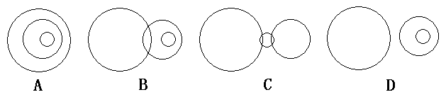

9．下列行星上的一年都比地球上的一年短的是（ ）
A、火星和水星 B、水星和金星 C、土星和火星 D、海王星和冥王星
10．地球的特殊性表现在（ ）
A、太阳系中唯一有高级智慧生物的行星 B、 既有自转运动，又有公转运动
C、有昼夜更替现象 D、 体积和质量在九大行星中最大
11．有关天体系统的叙述正确的是（ ）
A、土星及其卫星组成的土卫系是最低一级的天体系统 B、河外星系比银河系高一级
C、太阳系与银河系是同一级别的天体系统 D、人类能观测到的宇宙范围是河外星系
12．公元前28年，曾有记载：“三月乙末，日出黄，有黑气大如钱，居日中央。”这种现象发生在太阳大气层中的（ ）A、光球层 B、色球层 C、日冕层 D、大气层外
13．下列自然现象与太阳辐射无关的是（ ）
A、植物的生长 B、河流奔腾入海 C、风的形成 D、火山爆发
14．下列天体系统中层次最低的是（ ）
A．太阳系 B．银河系 C．总星系 D．地月系
15．太阳活动的明显标志及其对应的太阳大气层连线正确的一组是（ ）
A．黑子——光球 B．耀斑——色球 C．太阳风——日冕 D．黑子——色球
北京时间2006年8月24日21点20分,在捷克首都布拉格（14°5′E,50°5′N）举行的国际天文学联合会大会通过行星的新定义,冥王星终于“惨遭降级”，失去“行星”地位，列为“矮行星”。结合下图，回答题。
16．冥王星终于“惨遭降级”，失去“行星”地位，是因为
A．发现太晚，体积比月球还小 B．直径与质量太小，受轨道上相邻天体的干扰大
C．体积与密度同小行星相似 D．公转轨道离太阳太远，表面温度太低

[参考答案]

1D 2D 3B 4B 5C 6C 7D 8D 9B 10A 11A 12A 13D 14D 15A 16B

（一）第二节 地球自转的地理意义
1．图二为在某极点上空看到的半球图，下列关于地球自转的说法正确的是（ ）
A.表示以南极点为中心的经纬网图。B.图中A点的地理纬度是23°26′S
C.A在B的东南方向 D.A比B的自转角速度稍大
2．关于地球自转和公转速度的叙述，正确的是（ ）
A．自转线速度自赤道向两极递减。 B．7月初公转线速度较快。
C．公转角速度在全球各地相等。 D．公转角速度在一年中无变化。 图二
3．下列四幅图河床剖面示意图中，正确反映甲河平面示意图中沿EF断面的是（ ）
（甲河在北半球）
图三

4．关于地方时，正确的说法是（ ）
A.地方时是因地理纬度而变化的时刻 B.地方时是因地理经度而变化的时刻
C.北京时间是北京的地方时 D.上海的地方时比北京时间的时刻要晚
5．我国沿海某省一个课外小组某日测得当地日出、日落时间分别是北京时间6：40和16：40.该日可能是在：（ ）
A.11月 B.9月 C.7月 D.5月
6．经度相同而纬度不同的两地，它们的（ ）
A.自转速度一定相同 B.昼夜长短一定相同 C.日出时间一定相同 D.地方时一定相同
7．地球自转360°的周期和时间为（ ）
①、1个恒星日 ②、1个太阳日 ③、23小时56分4秒 ④、24小时
A、①② B、③④ C、①③ D、②④
8．地球同步卫星的绕日公转速度与地面对应点的地球自转速度比较，它们的（ ）
A、角速度相同，线速度不同 B、角速度和线速度都不同
C、角速度和线速度都相同 D、角速度不同，线速度相同
9．昼夜现象产生的原因是（ ）
A、地球是个不发光，也不透明的球体 B、地球的自转
C、地球的公转 D、黄赤交角的存在
10．我国自西向东流动的河流，容易产生泥沙於积的河岸是：①北岸，②南岸，③低纬方向的河岸，④高纬方向的河岸。
A． ①③ B．②④ C． ①④ D．②③
11.读“时区和国际日界线”图，回答下列问题： （10分）
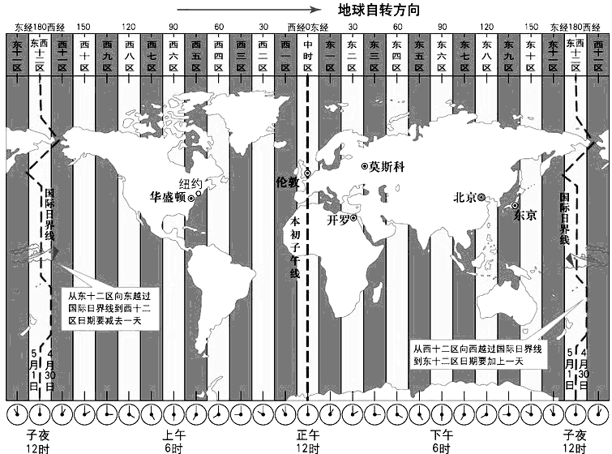
（1）西八区的中央经线是＿＿＿＿＿＿。东十一区的中央经线是＿＿＿＿＿＿。
（2）中时区的经度范围是7.5°Ｗ─7.5°Ｅ，东十区的经度范围＿＿＿＿＿＿.西六区的经度范围＿＿＿＿。
（3）纽约所在的时区是＿＿＿＿＿＿，莫斯科所在的时区是＿＿＿＿＿＿，两地的时差是＿＿＿＿＿＿小时。
（4）若太平洋标准时间是2时.则北京时间是＿＿＿＿＿＿。
（5）从北京出发去东京旅行的游客，在达到目的地时.将手表的时针＿＿＿＿＿＿小时才能使手表显示的时间与目的地的时间一致。
（6）图中各大城市，地球自转线速度最小的是＿＿＿。

[参考答案]

1C 2A 3B 4B 5A 6D 7C 8A 9A 10C
11、（每空1分 共10分）
1）120°W 165°Ｅ 2）142.5°E~157.5°E 97.5°W~82.5°W 3）西五区 东三区 8 4）18时 5）拨快1 小时 6）莫斯科

（一）第三节 地球公转的地理意义
1．北半球每年从春分日到秋分日，太阳直射点：（ ）
A．一直向南移 B．一直向北移 C．先向南移后又向北移 D．先向北移后又向南移
2．有关正午太阳高度变化的叙述，正确的是（ ）
A．赤道上每天正午太阳高度相等 B．正午太阳高度就纬度分布而言，春秋二分由赤道向南北两侧降低
C．正午太阳高度就季节变化而言，赤道以北的纬度，每年6月22日前后达最大值，12月22日前后达最小值 D．南北回归线上，太阳每年直射两次
3．晨昏线与经线圈的关系是（ ）
A．每天重合一次 B．在二分日重合 C．在二至日重合 D．不确定
4．6月22日这一天，下列城市中白昼最长的是（ ）
A．莫斯科 B．悉尼 C．新加坡 D．广州
读12月22日太阳光照图（图五）回答5题
5．A地的时间是（ ）
A．12月22日2时 B．12月23日2时
C．12月21日2时 D．12月22日23时 图五
6．下列四幅图中(空白部分表示白昼，斜线部分表示黑夜，小圆圈表示极圈)，太阳直射点纬度位置大致相同的是( )
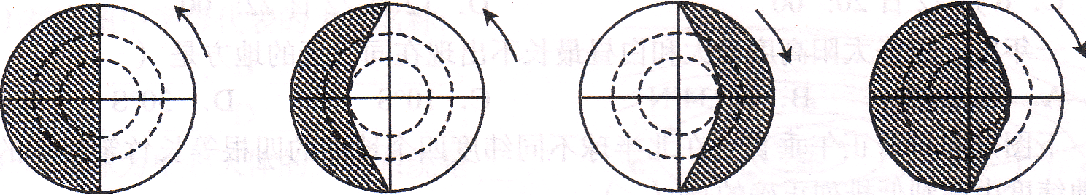

① ② ③ ④
A．①② B．②③ C．③④ D．②④
7．我国某地有一口井，一年中只有一天太阳直射井底，该地位于（ ）
A．北纬20⁰ B．赤道上 C．北回归线上 D．南回归线上
8．当中国公民在欢度“十·一”国庆节后的一小段时间里：（ ）
A.太阳直射北半球.北半球昼渐长夜渐短 B.太阳直射北半球.北半球昼渐短夜渐长
C.太阳直射南半球.南半球昼渐长夜渐短 D.太阳直射南半球.南半球昼渐短夜渐长
9．下列几个节日中.地球公转速度最快的是：（ ）
A.元旦 B.“5·1”劳动节 C.“ 6·1”儿童节 D.中国的国庆节
10．北半球夏至日的前后几天里（ ）
A.太阳直射北半球，且公转速度越来越快 B.太阳直射北半球，且公转速度越来越慢
C.太阳直射南半球，且公转速度越来越快 D.太阳直射南半球，且公转速度越来越慢
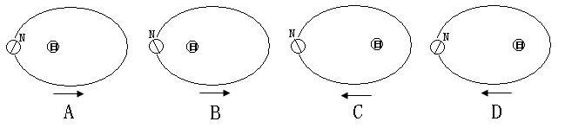
11．下列四幅表示地球绕日公转的示意图中（从北极上空看），正确的是（ ）
12．夏至日这天，上海、北京、广州和哈尔滨四城市的昼长按从长到短排列正确的是（ ）
A．上海、北京、广州、哈尔滨 B．哈尔滨、上海、北京、广州
C．哈尔滨、北京、上海、广州 D．广州、上海、北京、哈尔滨
13．当太阳直射在20°S时，北京（39°N）的正午太阳高度值为（ ）
A．41° B．31° C．71° D．25°
14．下列四幅图表示二分二至日的太阳光照情况，表示同一天的一组是（ ）
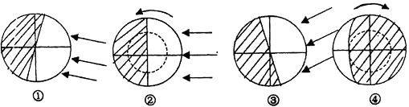

A．①④ B．③④ C．①② D．②③
15．每年有两次太阳直射的地方是（ ）
A．南北回归线上 B．南北极圈上
C．南北回归线之间的地区 D．温带地区
16.下图是二分二至日地球光照示意图，读图回答下列列问题（12分）：
（1）此日太阳直射的纬线是_________。
（2）这一天的日期是________月________日前后，节气是
________。
（3）图中AB是_________线。
（4）这一天全球正午太阳高度出现最大值的地区范围是_________，这一天北半球的昼夜长短情况是___________，这一天以后北半球的白昼将变_______。 图八
（5）图中C、D二地各是几点钟？昼长分别为几小时？
时间：C_______，D________；昼长：C_________，D_________。
（6）这一天赤道和北纬40°的正午太阳高度分别是多少度？赤道________，北纬40°__________。
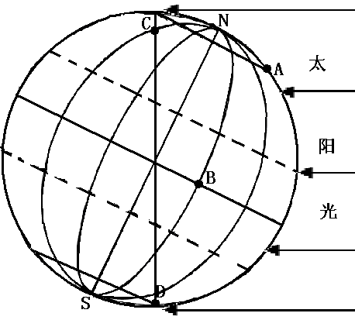
17.读下图，回答有关问题（图中经线间经度差相同） （10分）
（1）此图是＿＿＿月＿＿＿日前后的光照图。
（2）这时太阳直射在＿＿＿（纬线）上；正午太阳高度达一年内最大值的地区是＿＿＿＿＿＿；北半球昼夜长短情况是＿＿＿＿＿＿。
（3）下列各点的地方时为：A＿＿＿时，B＿＿＿时，C＿＿＿时。
（4）下列各点的昼长为：B＿＿＿小时，C＿＿＿小时，D＿＿＿小时。
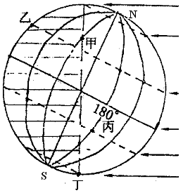
18．读右面的光照图（图中虚线代表回归线和极圈），完成下列各小题（13分）
⑴该日是 月 日，北京时间是 时。
⑵此时，太阳直射的坐标是 ，甲地的太阳高度为 。
⑶此时地球位于公转轨道的 （远、近）日点附近，公转速度 （较快、较慢），是北半球的 季节。
⑷丁地的昼长是 时，甲地的昼长是 时。
⑸甲乙丙丁四点中，处于日出的是 ，正午太阳高度最大的是 。
19．画图完成北半球冬至日正午太阳照射的示意图。（6分）
在图中绘出：A．赤道 B．晨昏线 C．南回归线 D．北回归线E．北极圈 F．南极圈，并在图中相应的位置上标上字母表示。
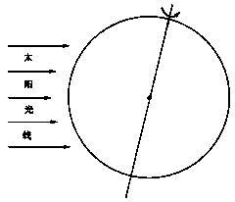

20．读图十，完成下列各题。（9分）
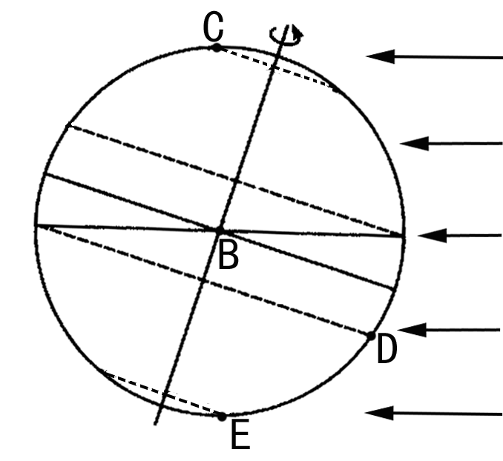
图十

（1）在图中画出晨昏线；在相应的位置表示出黄赤交角的度数；标出太阳直射点，并用字母A表示。

（2）在图 中用画出夜半球。

（3）在图 中用画出此日正午太阳高度角达最大值的范围。

（4）在图 中用画出南温带。若黄赤交角度数变为30º，则南温带的范围将 （变大/减小）。
（5）此日，图中B、C、D、E各点的正午太阳高度角由大到小的排列顺序是_________,白昼时间由长到短的排列顺序是________________。（2分）

[参考答案]

1D 2B 3B 4A 5B 6D 7C 8C 9A 10B 11B 12C 13B 14B 15C
16、（12分）（1）23°26′N （2）6 22 夏至 （3）晨 （4）北回归线及其以北地区 昼长夜短短 （5）2时、10时、12小时、4小时 （6）66°34′ 73°26′
17、（每空1分 共10分）
1）6月22日
2）北回归线（23°26´N） 北回归线及以北地区 昼最长夜最短（或昼长夜短）
3）12时 8时 2时
4）12小时 20小时 0小时
18．⑴6 22 4 ⑵120°W，23°26/ 0° ⑶远 较慢 夏 ⑷0 16 ⑸甲 乙
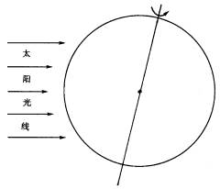
19．

20．共9分
（1）略（晨昏线必须是C、B、E点的连线；黄赤交角画在B点的两侧均可，必须标注
23°26′；太阳直射点必须用A表示）（3分）
（2）略（图例正确，范围正确）（1分）
（3）略（图例正确，范围在北回归线以北地区）（1分）
（4）略（图例正确，范围正确）（1分） 减小（1分）
（5）B、C、D、E（1分） C、B、D、E（1分）

（一）第四节 单元活动 辨别地理方向
1．有关地球自转方向的叙述，正确的是（ ）
A、从北极上空看自东向西 B、从南极上空看自西向东
C、从西向东旋转 D、自东向西旋转
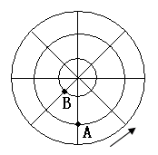
2．读右图，下列说法正确的是（ ）
A、该图表示以南极点为中心的经纬网图
B、图中A点的地理纬度是南纬23.5°
C、A在B的东南方向
D、A比B的自转角速度稍大
3．下图正确表示地球自转方向的是 （ ）
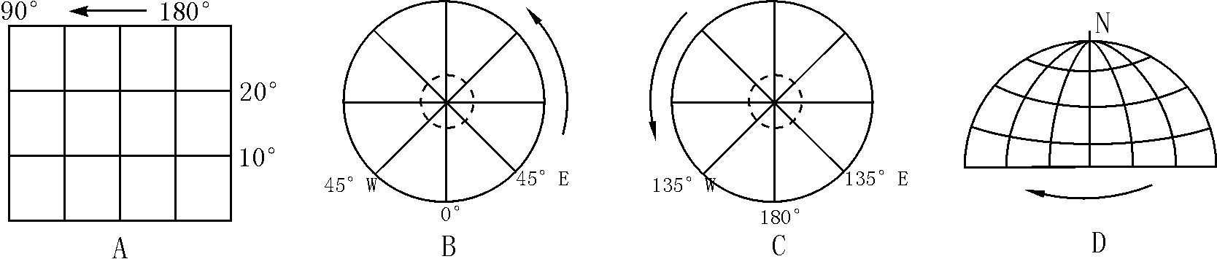

读南半球某区域经纬网图，回答4～5题。
40°
20°
60°
80°
40°
60°
20°
①
②
③
④
⑤
4．④地的地理坐标是（ ）
A．60°S，60°E B．60°S，60°W
C．40°S，40°E D．60°N，60°E
5．关于图中各点的叙述正确的是（ ）
A．①、②两地的地方时相差1小时20分钟
B．任何一日，③、④两地的正午太阳高度差为20°
C．③地位于⑤地的东北方
D．①、②两点间的距离等于②、③两点间的距离

查字典地理网http://dili.chazidian.com

[参考答案]

1C 2C 3B 4A 5B

